TAREA DESARROLLO DE INSTALADOR PARA DISTRIBUCION DE APLICACIÓN DE ESCRITORIO

PASO A PASO

CRISTIAN FELIPE PRIMERA CUERVO

TECNOLOGIA EN DESARROLLO DE SOFTWARE

2025

Paso a paso para realizar un instalador de distribución de aplicación de escritorio:
1. Abrir el proyecto Windows forms
2. Dar clic derecho en la capa de presentación
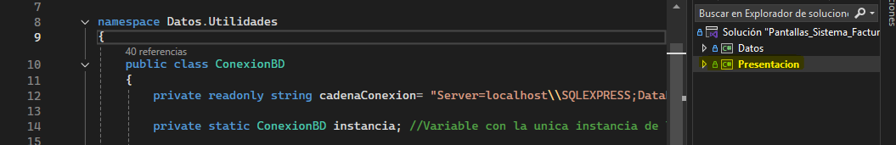
3. Seleccionar la opción Propiedades
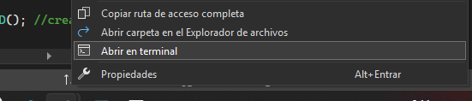
4. En la sección aplicación ponerle un nombre al ensamblador y posteriormente elegir un icono si se desea
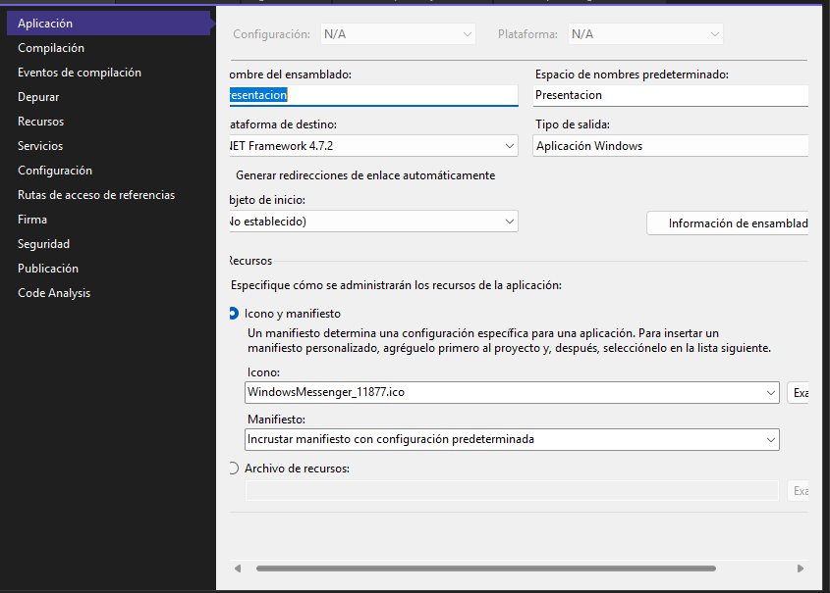
5. Dirigirse al apartado Publicación
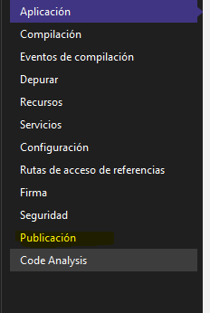
6. Dejar por defecto la ubicación de la carpeta
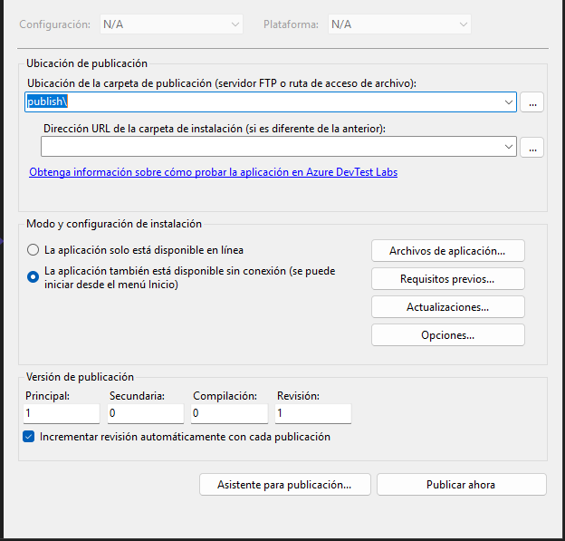
7. Dar clic en publicar ahora
